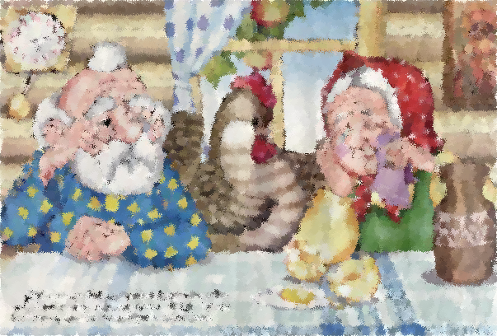
И плачет старушка, и плачет старик:
«Как жаль, что яйцо раскололось»,
Скорлупку не склеить теперь и не сшить.
Тут курочки слышится голос.

«Слёзы беде не помогут, друзья,
Вам обещаю, что вскоре
Снова яйцо подарить смогу я,
Горе-то ваше – не горе!»

